SPREMENLJIVKE

Odštevanje življenj
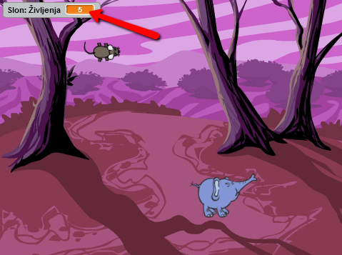

NAVODILO:
V prejšnji uri ste naredili program v katerem se miš približuje slonu. Ko se dotakne slona, slon zatrobi in spremeni barvo. V tej vaji boste dodali nekaj ukazov s katerimi slonu dodelite 5 življenj. Vsakič, ko se miš dotakne slona, slon izgubi eno življenje. Ko izgube vseh pet življenj se igra konča.

Če prejšnje naloge niste dokončali, lahko program najdete tudi tukaj: http://scratch.mit.edu/studios/411623/

NAMIG:
Da bi lahko rešili tole nalogo boste spoznali računalniški koncept spremenljivke. Spremenljivko si lahko predstavljate kot škatlo, v katero lahko shranimo neko vrednost, v našem primeru je ta vrednost število življenj.

DELNA REŠITEV:

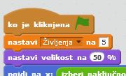

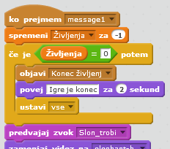

DODATNO:
Dodaj štoparico, ki meri čas v katerem se miš petkrat dotakne slona.

